RRDS Canada

Des données sur la santé pour tous – Partager les idées et les priorités

Rapport de synthèse
Le 25 avril 2023 (Winnipeg, au Manitoba, et en ligne)
Table of Contents
Introduction 3
Participation et mobilisation du grand public dans la recherche exigeant un grand volume de données : Faciliter les conversations mutuellement bénéfiques 4
L’écosystème des données sur la santé et RRDS Canada 5
Discussion dirigée sur les priorités des patients et du public concernant RRDS Canada et la recherche en santé exigeant un grand volume de données 7
Points de vue du grand public sur les utilisations acceptables des données de santé 8
Table ronde : Faire des données de santé un allié pour chacun d’entre nous 9
Annexe 13

Le forum interactif Des données sur la santé pour tous : partager les idées et les priorités a été organisé par le Groupe de travail sur les activités de mobilisation du grand public et le conseil consultatif public (CCP) du Réseau de recherche sur les données de santé (RRDS Canada). Les objectifs du Forum étaient les suivants :
- mettre en commun les connaissances sur le RRDS Canada, et plus généralement, sur l’utilisation des données de santé en recherche;
- susciter le dialogue entre des membres du public, des chercheurs et d’autres intervenants sur leurs priorités en matière de recherche en santé exigeant un grand volume de données (et les défis connexes).
Les discussions ont porté sur les donnés sur la santé au Canada des données sur la santé au Canada, l’importance de l’apport du public dans la recherche en santé exigeant un grand volume de données et les perspectives du public sur la collecte, le partage et l’utilisation des données de santé, sur le thème de l’inclusion, de la diversité, de l’équité et de l’accessibilité (IDEA).
Le présent document résume les idées et les thèmes majeurs qui ont émergé des discussions lors de la rencontre. Il énumère également les actions à entreprendre par le RRDS Canada, y compris les moyens d’élargir et d’approfondir la collaboration avec le public et des clientèles ou des collectivités particulières.
Consultez le programme du forum et le glossaire des termes relatifs aux données de santé de l'événement.

Introduction
L’animateur du Forum, Frank Gavin (président du CCP du RRDS Canada), a ouvert la rencontre et Aînée Margaret Lavallee (aînée en résidence, Ongomijzwin, Université du Manitoba) a ensuite prononcé une prière inaugurale.
« Nous vous invitons à faire preuve d’ouverture d’esprit et de cœur afin que notre peuple jouisse d’une bonne vie pour les générations à venir [...]. » ~ Aînée Margaret Lavallee sur la signification du mot « Ongomijzwin »
Nous reconnaissons que la conférence Des données sur la santé pour tous : partager les idées et les priorités a eu lieu à Winnipeg sur les terres et les eaux ancestrales et actuelles des Anishinaabe, des Cris, des Ojibway-Cris, des Dakota et des Denesuline, ainsi que dans la patrie des Métis de la rivière Rouge. Des participants de l’Île de la Tortue se sont joints à la conférence par voie virtuelle.

Participation et mobilisation du grand public dans la recherche exigeant un grand volume de données : Faciliter les conversations mutuellement bénéfiques

Présentatrice : Rachel Plachcinski, chercheuse et consultante en matière de participation des parents, des patients et du public
La séance plénière du Forum a porté sur la participation et la mobilisation du grand public dans la recherche sur la santé exigeant un grand volume de données, en mettant l’accent sur la recherche et les initiatives dans le domaine de la santé maternelle. Mme Plachcinski a présenté la séance en soulignant les différences entre la mobilisation et la participation du grand public. La mobilisation du grand public est illustrée par des conversations plus larges avec le public et le partage des connaissances, et la participation englobe souvent les patients et le public dans la définition des priorités et l'exécution de la recherche, par exemple en tant que cochercheurs principaux ou membres de groupes consultatifs. Elle a décrit comment la participation et la mobilisation du grand public peuvent améliorer la recherche sur la santé exigeant un grand volume de données, notamment en comblant le fossé entre les chercheurs et les personnes auxquelles se rapportent les données. Elle a également noté que si les avantages de la participation du public à la recherche sur la santé exigeant un grand volume de données ont été démontrés, le public n’a qu’une compréhension partielle des possibilités et des limites de l’utilisation des données.
Mme Plachcinski a décrit diverses initiatives de mobilisation et de participation du grand public liées à la santé maternelle, dont l’étude Birth Timing #1 Study et MuM-PreDICT. Elle a souligné l'importance de recenser les données manquantes, en particulier dans le domaine de la santé génésique (p. ex. les données sur les fausses-couches). Elle a noté à quel point les données démographiques négligent les informations sur le mode de vie, souvent en raison de la peur et de la méfiance généralisées à l’égard du système de santé, entre autres facteurs. Elle a également souligné l’importance d’une codification précise de l’ethnicité et de la collecte de données basées sur la race pour obtenir des résultats plus significatifs grâce à la recherche. La chercheuse a également souligné la nécessité d’équilibrer la participation et la mobilisation, en particulier dans le domaine de la maternité, lorsqu’il s’agit de s’assurer que les différents points de vue sont entendus tout en prenant garde aux personnes ou organismes qui portent leur « chapeau de militant » dans les conversations (et qui risquent de les dominer).
« Quel portrait les données brossent-elles de nos vies? Qu’est-ce qui est absent des données sur notre mode de vie? La saisie, la codification et la réglementation des données sont-elles en phase avec l’évolution de la société? » ~ Rachel Plachcinski
Au cours de la période de questions, les participants se sont interrogés sur les stratégies visant à préparer les chercheurs à faire face aux émotions fortes du public. Ils ont également souligné l’importance des approches de soins tenant compte des traumatismes dans les initiatives de participation et de mobilisation du grand public. Les participants ont discuté de la nécessité d’assurer un équilibre entre la protection de la vie privée des patients et du public et la collecte d’un plus grand volume de données démographiques (p. ex. la codification de la race et de l’appartenance ethnique) afin d’approfondir les inégalités du système de santé.
Visionner la vidéo de la Participation et mobilisation du grand public dans la recherche exigeant un grand volume de données

L’écosystème des données sur la santé et RRDS Canada

Présentatrice : Kim McGrail, directrice scientifique et chef de la direction du RRDS Canada
La présentation de Kim McGrail a porté sur la transformation du système de santé par l’intégration de principes fondés sur l’égalité, l’équité et la justice. Selon elle, les données peuvent jouer un rôle crucial dans l’obtention de résultats optimaux et équitables en santé, mais elles révèlent aussi notre réalité actuelle, qui repose sur des systèmes d’oppression et de colonialisme. Ces systèmes biaisent non seulement la manière dont nous recueillons, distribuons et interprétons les données, et ils entraînent aussi une répartition inéquitable des services et des résultats en matière de santé.
Les données brutes sont un oxymore. Ce que nous recueillons est influencé par des décisions et des structures de pouvoir. » ~ Dr. Kim McGrail
Pour aborder ces enjeux, Mme McGrail a conclu qu’au lieu de nous concentrer sur le changement des personnes et de leurs comportements, nous devons nous pencher sur les systèmes qui nous servent tous en reconnaissant ce qui suit :
- Les données de santé au Canada doivent être optimisées et davantage axées sur la personne (pour en savoir plus sur la manière dont le Canada enrichit ses bases de données sur la santé grâce à l’élaboration d’une stratégie pancanadienne sur les données de santé)
- Les principes d’inclusion, de diversité, d’équité et d’accessibilité (IDEA) sont fondamentaux dans la prise de décisions concernant la collecte, le partage et l’utilisation des données.
- Le soutien à la recherche menée par les Autochtones et à la souveraineté des données sur les Autochtones fait partie de la réconciliation.
- La collecte, le partage et l’utilisation des données sont des décisions normatives, fondées sur des valeurs, qui exigent par conséquent la participation du public.
Au cours de la période de questions, les participants ont indiqué qu’il était difficile de réunir les bonnes personnes autour de la table pour entamer des discussions importantes sur les données sur la santé et l’équité en matière de santé. Pour y remédier, le Comité consultatif d’experts sur la Stratégie pancanadienne de données sur la santé a notamment recommandé d’organiser des assemblées et délibérations publiques afin de garantir la pluralité des points de vue et des opinions sur les pratiques équitables en matière de données de santé, sans nécessairement chercher à atteindre un consensus. Les participants se sont aussi interrogés sur la meilleure façon d’aborder l’utilisation des données recueillies de manière routinière par l’industrie en tenant compte des questions d’équité. Mme McGrail a fait remarquer que l’équilibre entre l’intérêt du public, l’utilisation abusive des données et l’innovation est précaire, et qu’il est possible d’y parvenir en partie en mettant en place des garanties supplémentaires pour l’utilisation des données par l’industrie ou le secteur privé.
Visionner la vidéo de la L’écosystème des données sur la santé et RRDS Canada

Discussion dirigée sur les priorités des patients et du public concernant RRDS Canada et la recherche en santé exigeant un grand volume de données

Animateurs :

Amy Freier, responsable de l’équipe Inclusion, diversité, équité et accessibilité (IDEA), RRDS Canada

Denis Boutin, membre du conseil consultatif public du RRDS Canada
Lors de cette rencontre interactive, Amy Freier et Denis Boutin ont animé une discussion avec les participants en ligne et en personne sur les priorités et les obstacles à la recherche sur la santé exigeant un grand volume de données. Les principaux thèmes émergeant des discussions, qui ont été guidées par trois questions posées par les animateurs aux participants, sont résumés ci-dessous. Ces thèmes sont également présentés visuellement sous forme de nuages de mots dans l’annexe.
Question 1 : Quels sont les deux problèmes les plus importants sur lesquels la recherche en santé exigeant un grand volume de données devrait se concentrer?
Parmi les priorités de la recherche sur la santé exigeant un grand volume de données soulignées par les participants figurent l’importance de l’équité en matière de santé, l’accès aux services de soins de santé et aux données sanitaires et sociales, l’interopérabilité des données, la souveraineté des données sur les Autochtones et les déterminants sociaux de la santé. L’importance de la collecte de données fondées sur les origines ethniques a également été soulignée comme un facteur clé pour comprendre les inégalités en matière de santé dont souffrent les populations marginalisées de manière systémique. Les participants apportant le point de vue des patients et du public ont déploré le décalage souvent observé entre les données qui sont importantes pour les chercheurs et les décideurs, et les données qui sont importantes pour les patients.
« [Lorsque nous recueillons et utilisons des données de santé, nous devons toujours nous demander] de qui, sur qui, pour qui et avec qui. » ~ Participant au Forum
Question 2 : Quels sont les deux principaux obstacles à l’obtention d’un soutien public fort en faveur de la collecte et de l’utilisation des données administratives sur la santé?
Les principaux obstacles à l’obtention du soutien du public pour la collecte et l’utilisation des données de santé qui sont ressortis de la discussion comprenaient la confiance, la protection de la vie privée, la désinformation et la faible connaissance des données, ainsi que le manque de dialogue constructif avec le public.
« [on craint que] les données soient utilisées contre nous » ~ Participant au Forum
La confiance, ou le manque de confiance, a été un thème commun souligné par les participants, non seulement lors de la discussion dirigée, mais aussi tout au long du Forum. En effet, les participants ont mis l’accent sur les expériences des populations marginalisées par le système, qui ont souvent une méfiance de longue date à l’égard d’un système de santé qui ne les a pas bien servies. Beaucoup ont également fait part de leurs inquiétudes quant au fait que les données recueillies dans le cadre du système de santé puissent être (et elles l’ont déjà été) utilisées au détriment de ces groupes.
Plusieurs personnes ont souligné que la responsabilité de démontrer et de garantir la fiabilité des données incombe aux collecteurs et aux détenteurs de données, et non aux membres du public. Elles ont également suggéré de recadrer le discours sur la littératie en santé afin de ne pas rejeter la faute sur les membres du public qui ont une « faible littératie en santé ». Il incombe au contraire aux organisations de communiquer l’information relative à la collecte et à l’utilisation des données de manière à ce qu’elle soit à la portée de tout le monde.
Question 3 : Que doivent faire les collecteurs, détenteurs et utilisateurs de données administratives sur la santé pour surmonter ces obstacles?
Parmi les suggestions avancées pour surmonter les obstacles au soutien public de la recherche en santé exigeant un grand volume de données, mentionnons la transparence, la communication et une mobilisation véritable du public. Les participants ont souligné l’importance de l’application intégrée des connaissances et de la collaboration continue avec les principales clientèles visées par la collecte et l’utilisation des données.

Points de vue du grand public sur les utilisations acceptables des données de santé

Présentateurs :

Julia Burt, boursière en mobilisation du grand public, RRDS Canada

P. Alison Paprica, professeure adjointe, Université de Toronto

Annabelle Cumyn professeure agrégée, Université de Sherbrooke

Roxanne Dault, agente de recherche, Université de Sherbrooke
La séance a été l’occasion de présenter les conclusions de l’étude Acceptabilité sociale des utilisations de données de santé : Un rapport sur les perspectives du public qui a été préparé par le RRDS Canada pour l’Agence de la santé publique du Canada afin d’éclairer la Stratégie pancanadienne de données sur la santé. S’appuyant sur une décennie de recherche sur l’utilisation des données de santé avec le soutien du public, l’étude ajoute les voix de 20 conseillers expérimentés provenant du public, incluant des patients (les « participants »), à la discussion sur les utilisations et les utilisateurs de données de santé qui profitent de l’« acceptabilité sociale ».
Acceptabilité sociale des données de santé : décrit les utilisations et les utilisateurs de données de santé que le public soutient, et selon quelles conditions
Les présentateurs ont décrit la démarche suivie pour recueillir les points de vue des participants, qui respecte les principes de la conception inclusive, de sorte que tous les avis ont été pris en compte, et non pas seulement ceux qui sont soutenus par la majorité. Grâce à des séances de dialogue délibératif, les participants au projet ont exploré les préoccupations liées à la protection de la vie privée, aux motivations de nature commerciale, à l’équité et à la justice. Ils ont tenté de parvenir à un consensus dans deux domaines principaux : 1) les exigences essentielles de l’acceptabilité sociale pour les données de santé et 2) les utilisations et les utilisateurs des données de santé qu’ils considèrent comme relevant ou non de l’acceptabilité sociale.
Parmi les thèmes clés présentés qui se dégagent des commentaires des participants sur l’acceptabilité sociale des données de santé, mentionnons l’importance de la confiance, de la transparence et de l’accès aux données de santé individuelles.
« [...] instaurer la confiance au sein des populations qui fournissent des données de santé. Les entités qui recueillent les données de santé devraient être tenues responsables de la manière dont ces données sont utilisées [...] » ~ Participant au Forum
La période de discussion de la séance a porté sur la diversité des participants et la façon dont le processus pourrait être adapté à différentes populations, sur l’importance du travail mené par les Autochtones et sur la mobilisation des membres du public qui n’ont aucune expérience préalable avec les données de santé.
Lisez le rapport complet.
Visionner la vidéo de la Points de vue du grand public sur les utilisations acceptables des données de santé

Table ronde : Faire des données de santé un allié pour chacun d’entre nous
Modérateur :
Nathan Nickel, membre de la direction, RRDS Canada, et directeur, Manitoba Centre for Health Policy
Invités :
Maureen Smith, membre du conseil consultatif public du RRDS Canada
Stephanie Sinclair, coordonnatrice de la recherche, First Nations Health and Social Secretariat of Manitoba and Hani Ataan Al-Ubeady, membre du conseil consultatif public du RRDS Canada
Lors de cette discussion interactive animée par Nathan Nickel, trois experts ont présenté leur point de vue sur les questions relatives à l’utilisation des données provenant de populations spécifiques ou les concernant, en particulier la communauté des maladies rares, les populations autochtones et les réfugiés. Les experts invités ont répondu à la question suivante : « Que pouvons-nous faire pour nous assurer que les données recueillies nous donnent un portrait exact dont nous pourrons tenir compte pour agir? »
« Les données peuvent présenter des récits qui ne sont plus considérés comme anecdotiques [...] » ~ Participant au Forum
Maureen Smith a ouvert le débat en soulignant l’importance de la recherche en santé exigeant un grand volume de données pour la communauté des maladies rares. Elle a indiqué qu’en dépit de ce qu’évoque le nom, un Canadien sur dix souffre d’une maladie rare. C’est pourquoi il est impératif de disposer d’études de cas, d’une collecte de données efficace et d’une interopérabilité permettant de consigner l’expérience entourant une maladie rare et d’accroître considérablement la base de données probantes pour les traitements.
Stephanie Sinclair a décrit les effets négatifs que les méthodes de collecte et d’utilisation des données de santé ont souvent sur les populations autochtones. Elle a insisté sur l’importance de la souveraineté des données sur les Autochtones pour que les Premières Nations, les Inuits et les Métis aient accès à leurs propres données et en aient le contrôle. Les peuples autochtones (et les individus appartenant à d’autres groupes systématiquement marginalisés) doivent participer à la direction des projets de recherche, et les résultats doivent être diffusés dans des formats largement accessibles.
Hani Ataan Al-Ubeady a fait remarquer que l’expérience de la persécution partagée par de nombreux réfugiés et anciens réfugiés pouvait les conduire à ne pas se sentir en sécurité lorsqu’ils divulguent certaines informations aux fournisseurs de soins de santé. Il a encouragé les organisations et autres acteurs participant à la collecte et à l’utilisation de données de santé à mieux comprendre les circonstances des réfugiés et les raisons pour lesquelles ils sont réticents à partager des données.
Questions soulevées par les participants:
« Comment les personnes et les organisations qui utilisent des données administratives sur la santé peuvent-elles soutenir ou mener les initiatives de souveraineté des données sur les Autochtones? »
« Comment un récit authentique peut-il aider la communauté des maladies rares à souligner l’importance des données de santé pour le bien du public? »
« Existe-t-il un meilleur moyen de recueillir des données qui sont sûres et respectueuses des personnes qui ont subi des préjudices et une oppression systémiques?
Les thèmes couramment évoqués par les experts et les participants sont présentés ci-dessous.
- Il est impératif que les populations contrôlent la manière dont leurs propres données sont recueillies, utilisées et partagées.
- La collecte, l’utilisation et le partage des données de santé permettent de présenter les réalités de differentes populations. Cependent, il y a des conséquences.négatives (en particulier pour les populations marginalisées de manière systémique) lorsque les données les concernant sont recueillies ou utilisées de manière inadéquate.
- La méfiance inhérente de nombreuses populations marginalisées à l’égard du système de santé se traduit par des données lacunaires ou inexactes, ce qui ne fait qu’exacerber les inégalités dans le système de santé.
Visionner la vidéo de la Table ronde: Faire des données de santé un allié pour chacun d’entre nous

Réflexions et perspectives
Le forum Des données sur la santé pour tous : partager les idées et les priorités a donné l’occasion aux patients, aux membres du public, aux organismes communautaires et à d’autres intervenants de se réunir pour échanger leurs points de vue sur les priorités et les défis de la recherche en santé exigeant un grand volume de données. En formule hybride, cette rencontre a permis une discussion fructueuse entre les participants de tout le Canada et d’ailleurs, aux expériences et aux antécédents divers.
Àl’avenir, le Groupe de travail sur les activités de mobilisation du grand public et le conseil consultatif public du RRDS Canada s’engagent à partager les thèmes clés qui ont émergé du Forum. Les thèmes de la confiance, de l’équité en santé et de la collecte équitable des données, de l’intérêt public et de la transparence seront largement diffusés par différents canaux et auprès de divers publics, notamment les patients, le public, les chercheurs et d’autres intervenants clés.
Avec la collaboration et les conseils d’autres équipes et groupes de travail du RRDS Canada, notamment l’équipe Inclusion, diversité, équité et accessibilité et l’équipe chargée de la souveraineté des données sur les Autochtones, le Groupe de travail sur les activités de mobilisation du grand public et le conseil consultatif public s’efforceront de traduire les thèmes recensés en actions concrètes pour le RRDS Canada. Nous espérons que ces actions contribueront à un écosystème de données sur la santé plus fort et plus équitable qu’auparavant et à une mobilisation plus marquée des patients et du grand public dans l’espace des données de santé.
Des données sur la santé pour tous : thèmes principaux et réflexions
La confiance (ou le manque de confiance) du public dans les organisations qui recueillent, partagent et utilisent les données de santé. Comment ces organisations gagnent-elles ou rétablissent-elles la confiance des personnes et des collectivités, en particulier celles qui n’ont pas été bien servies par le système de santé?
Le bienfait d’intérêt public, une condition essentielle pour obtenir l’acceptabilité sociale des données de santé. Comment mesurer le bienfait d’intérêt public? Le grand public a-t-il un rôle à jouer dans la définition et l’évaluation de ce bienfait?
L’utilisation de données provenant de collectivités marginalisées de manière systémique ou les concernant. Comment encourager la collecte équitable de données de santé qui profiteront à ces collectivités et ne leur nuiront pas?
La transparence et une communication claire de la part des organisations qui recueillent, partagent et utilisent les données de santé. Comment pouvons-nous nous assurer que les membres du public comprennent comment et pourquoi leurs données sont utilisées, ainsi que les risques et les avantages qui sont associés à la démarche?

Annexe
Représentation visuelle des thèmes émergeant de la discussion animée du rrds canada sur les priorités des patients et du public en matière de recherche en santé exigeant un grand volume de données
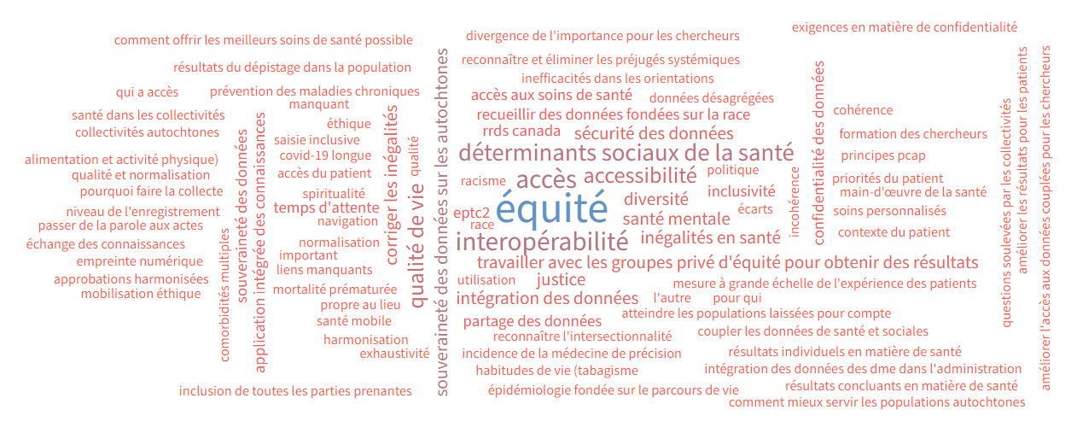
Quels sont les deux principaux obstacles à l'obtention d'un solide soutien du public pour la collecte et l'utilisation des données administratives sur la santé ?

Quels sont les deux problèmes les plus importants sur lesquels la recherche en santé à forte intensité de données devrait se concentrer ?
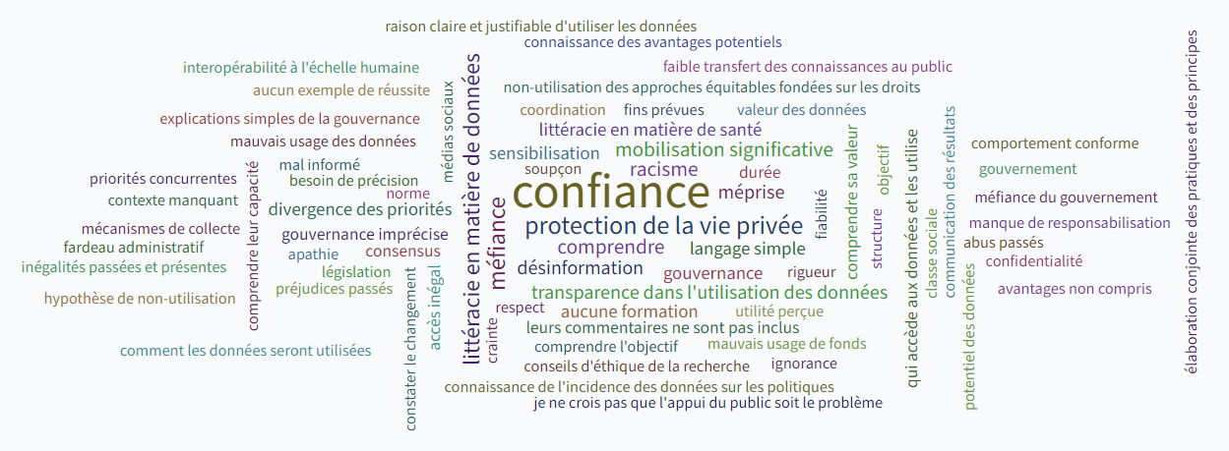

Que doivent faire les collecteurs, les détenteurs et les utilisateurs des données administratives sur la santé pour surmonter ces obstacles ?
